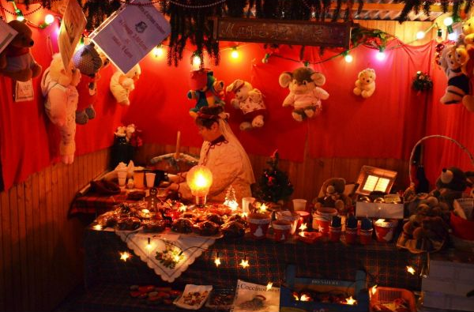 | 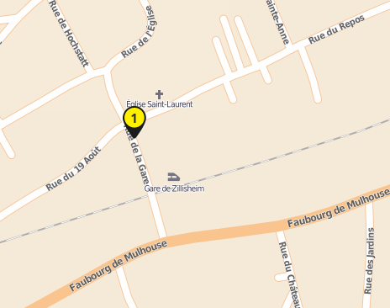
Jeudi | Contact : 03 89 06 00 54 ou 06.61.81.56.06
21/12/2017 | Rencontre du Sel du Sundgau
18h00 – 22h00 | Notre rencontre mensuelle se déroule, à Zillisheim, Espace St Laurent entre 18h et 22h. Apportez vos affaires à troquer et un petit repas à partager
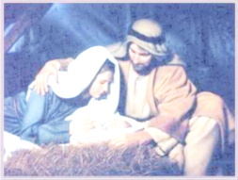
Chers Sélistes,

Pour la prochaine rencontre à Zillisheim, nous vous proposons un conte de Noël imaginé par Marlyse et Sylvie. Pour prolonger agréablement le troc, le Buffet dressé en commun, avec ce que chacun aura mis dans son panier : un plat salé ou sucré + une boisson au choix, saura nous réjouir, dans une ambiance de fête… avec le plaisir de goûter aux saveurs de Noël !

Paix et Joie à tous les adhérents

Bonnes Fêtes de fin d’année

